12.1.2018

Bilgisayar Mühendisliği Bölümü

Bulut Bilişim Final Sınavı

Pazartesi saat 18.30’a kadar Enstitü Sekreterliğine teslim edilecektir.

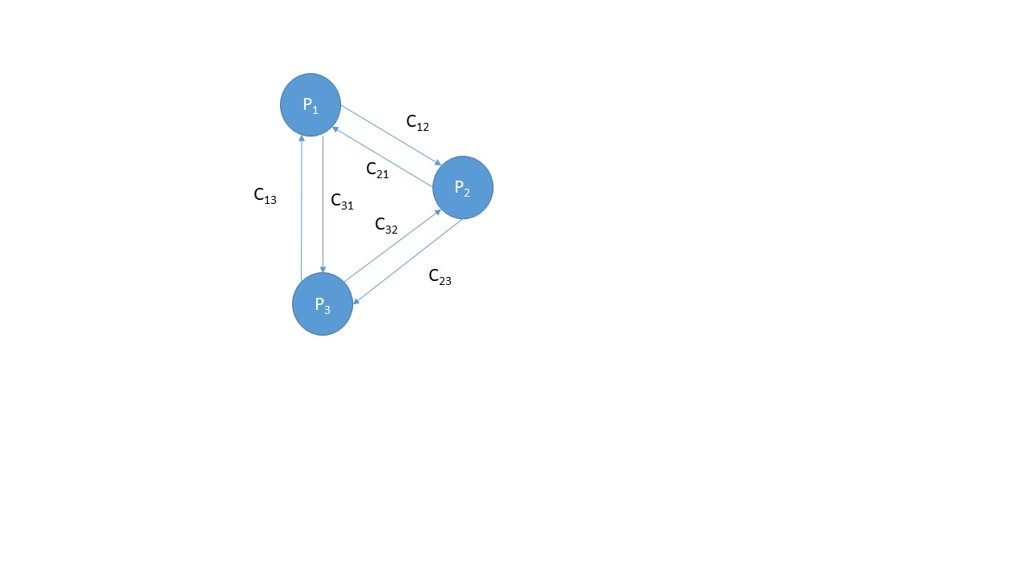

1. Yukarıdaki şekilde verilmiş olan üç proses ve bu üç prosesi bağlayan linklerden oluşan grafı ele alalım. Başlangıç durumunda 1. Proseste {1000 TL, 100 MacBook}, 2. Proseste {500 TL, 100 iPad], 3. Proseste [400 TK, 50 iPhone] bulunuyor. Her ürünün fiyatının eşit ve 100 TL olduğu varsayıldığında, sırasıyla, 1. Proses 2.Prosesten 5 iPad, 2. Proses 3.Prosesten 3 iPhone, 3. Proses 1.Prosesten 1 MacBook ve 2. Prosesten de 1 iPad alsın. Global Snapshot’ı gösteriniz.
2. Aşağıda verilmiş olan Çembersel DHT örneğinde 3 numaralı peer’in 5 numaralı peer’in sistemi terk ettiğinden haberdar olduğunu varsayalım. 3 Numaralı peer sonraki peer bilgisini nasıl günceller? Bir sonraki peer’i şimdi hangisi olur? İkinci successor’ı kimdir?

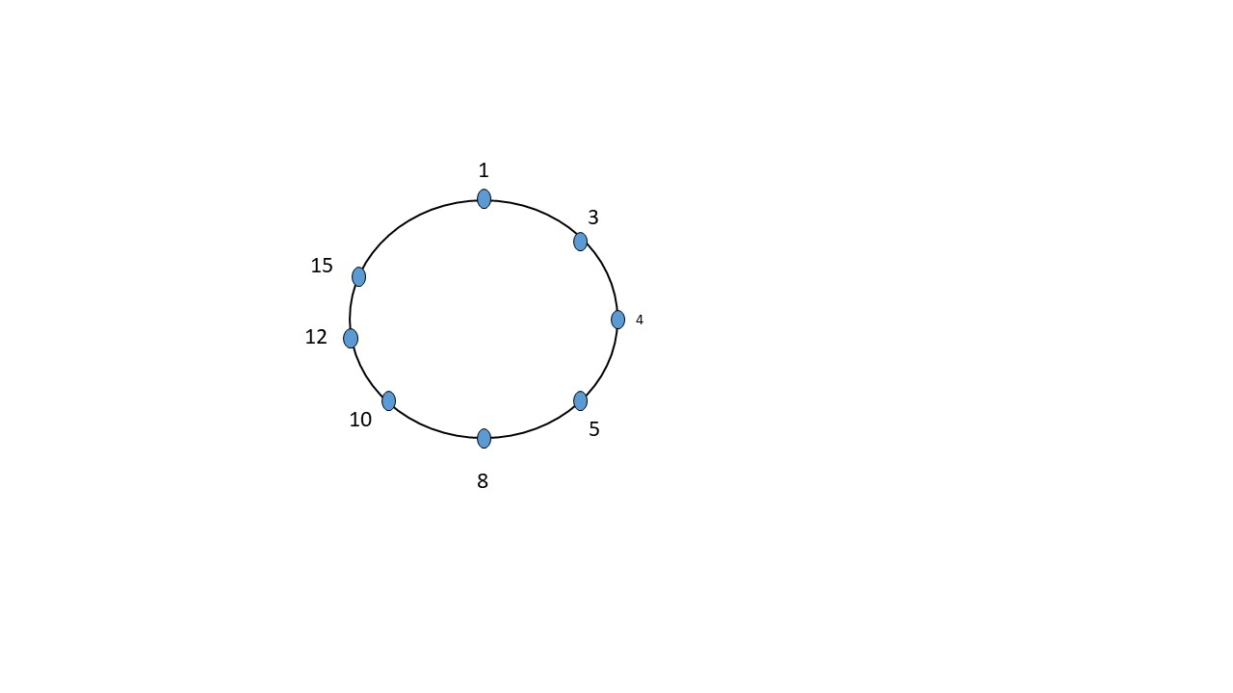

1. Aşağıdaki soruları kısaca açıklayınız:
2. Gnutella’da kullanılan arama algoritmasını anlatınız.
3. Napster’ın temel prensibini açıklayınız.
4. P2P için kullanılan hibrid çözümleri açıklayınız.